Liebe Dorfleute,

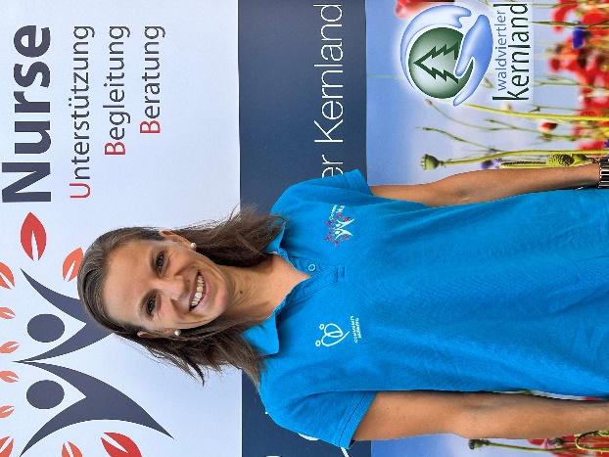
ich möchte mich im Zuge der Gemeindezeitung vorstellen, da ich ab sofort in der gesamten Gemeinde Waldhausen als Community Nurse für alle Ortsleute da sein möchte.
Viele kennen mich bereits, aber hier noch mal ein paar Informationen zu meiner Person:
Ich heiße Cornelia Feßl und lebe in Waldhausen. Ich habe drei Jungs (Lorenz 7 Jahre, Jonathan 5 Jahre und Emilian 3 Jahre) mit meinem lieben Partner Hermann Gressl. Ich kann auf etliche Jahre als diplomierte Gesundheits- und Krankenschwester in Wien und Krems zurückblicken. Zuletzt war ich Lehrperson an der Schule für Gesundheits- und Krankenpflege in Zwettl, bevor mich mein Weg zum Waldviertler Kernland brachte, wo ich nun als Community Nurse tätig bin. Da sich mein Blickwinkel zum Thema ganzheitliche Gesundheit (mit Körper, Geist und Seele) durch meine Erkrankung stark verändert hat, ist mir dieser Beruf ein großes Anliegen.
Ich werde neben Waldhausen noch die Gemeinden Albrechtsberg, Weinzierl und einen Teil von Purk / Kottes betreuen. Ich freue mich auf meine Arbeit, da mir die Nähe zu den Gemeindebürgern sehr wertvoll ist.
Mein Beruf als sogenannte Community Nurse ist vielseitig und umfangreich. Ich möchte euch / Sie unterstützen, beraten und begleiten - zu allen Themen, die mit Gesundheit und Krankheit zusammenhängen. Egal ob für ältere Personen, für pflegende Angehörige oder für die Allgemeinheit. Meine Aufgabengebiete umfassen das Unterstützen von Anträgen (Pflegegeld, Behindertenausweis oder Reha usw.), Förderungen, Pflegetipps, Informationen über die zur Verfügung stehenden Gesundheitsdienste, Organisation von Pflegehilfsmitteln aber auch Zusammenarbeiten mit anderen Projekten wie DAVNE oder Hilfsdiensten. Ein weiterer großer Pfeiler meiner Tätigkeit ist die Gesundheitsförderung. Im Zuge von kostenlosen Gesprächen, können wir schauen, wie Gesundheit verbessert oder diese so lang als möglich erhalten werden kann!
Ich freue mich auf euch / Sie.
Also einfach melden, wenn Fragen zur Gesundheit oder Krankheit auftauchen – egal in welchen Belangen.
Eure Cornelia Feßl
02872 / 200 79 21 oder 0681 / 814 242 16

